**МУНИЦИПАЛЬНОЕ БЮДЖЕТНОЕ ОБЩЕОБРАЗОВАТЕЛЬНОЕ УЧРЕЖДЕНИЕ ГОРОДСКОГО ОКРУГА КОРОЛЁВ**

**МОСКОВСКОЙ ОБЛАСТИ**

**«ГИМНАЗИЯ №11 С ИЗУЧЕНИЕМ ИНОСТРАННЫХ ЯЗЫКОВ»**

Конспект доминантного занятия

по музыкально – ритмическому воспитанию

для детей среднего дошкольного возраста

**«Дружная семейка»**

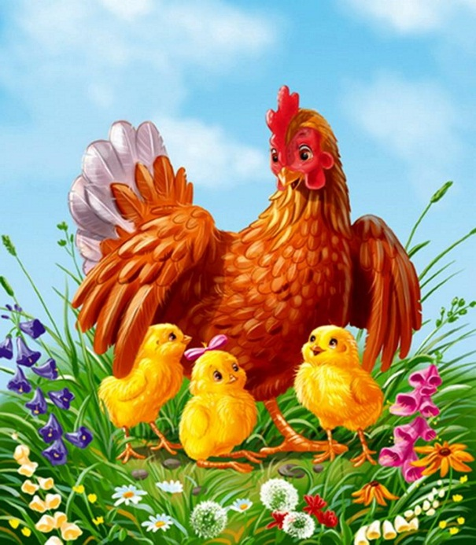

Музыкальный руководитель:

Балкова Е.В.

г.о. Королев, 2021г.

**«Дружная семейка»**

**Форма организации педагогического мероприятия:** доминантное занятие по музыкально – ритмическому воспитанию.

**Возраст детей:** средняя группа (4-5 лет)

**Образовательная область:** художественно – эстетическая, социально – коммуникативная.

**Цель педагогического мероприятия:** создание благоприятных условий для воспитания чувства принадлежности к своей семье посредством участия в музыкально – ритмической деятельности.

**Программные задачи:**

**Образовательные:**

- расширять представление детей о понятии «семья» и ее составе;

- формировать умение подыгрывать на музыкальных инструментах (шарики – бубенцы).

**Развивающая**:

- продолжать формировать у детей навык ритмичного движения в соответствии с характером музыки;

- развивать способность выразительно – передавать музыкально – игровой образ.

**Воспитательные**:

- воспитывать любовь и уважение к своей семье.

**Оборудование и материалы:** фортепиано, ноутбук, ноты, наглядные пособия, шапочки цыплят, костюм мамы - курицы, шарики – бубенцы.

**Предварительная работа с детьми:** беседа с детьми о том, что такое семья (кто живет вместе с ребенком), рассматривание семейных фотографий детей, проведение сюжетно – ролевой игры «семья».

**Предварительная работа педагога:** оформление зала, подбор репертуара, музыкальных инструментов, составление конспекта педагогического мероприятия с детьми, подготовка костюмов, взаимодействие с воспитателем группы, консультация с психологом на тему «ребенок и его семья»

**Мотивационно-ориентировочный этап**

Дети под фрагмент музыкальной пьесы **М.П. Мусоргского «Балет невылупившихся птенцов»** входят в зал.

Музыкальный руководитель в костюме мамы – курочки встречает детей

**Педагог:** Здравствуйте, ребятки! Ко-ко-ко, идите ко мне, я давно вас в гости жду! Ко-ко-ко, кто так поет?

**Дети**: курочка!

**Педагог**: Правильно, мои хорошие! Это я так пою – мама – курочка!

Есть мама у котенка, есть мама у щенка,

Есть мама у цыпленка, есть мамочка моя!

У всех есть мамочка!

Я – мама - курочка, а как называют моих деток?

**Дети**: цыплята…

**Педагог**: А еще у моих цыпляток есть папа………..

**Дети**: петушок!

**Педагог**: папа – петушок сильный и смелый, он охраняет нашу дружную семейку!

**Поисковый этап**

**Педагог**: Смотрите, что у меня есть…это домик для птенцов, называется….(яйцо).

*(Дети находят шапочки цыплят)*

**Педагог**: Что же мы можем с ними делать?

*(дети проявляют свою инициативу, предлагают варианты…)*

Идите ко мне мои цыплятки….

*Дети надевают шапочки цыплят (звучит музыка)*

**Практический этап**

**Педагог**: сестренки и братишки помогите друг другу надеть шапочки.

Любит по лугу гулять

Желтый выводок **цыплят**

Посмотрите, как играют,

Травку мягкую щипают,

С **курочкой ребятки**

Желтые цыплятки!

**Танец**  **«Курочки и цыплят»**

**Педагог**: Ко-ко-ко, а кто маме поможет платочки постирать?

**Танец «Стирка»**

*Звучит фонограмма «шум дождя»*

**Педагог:** Вот и дождик проливной

Побежим скорей домой

*Дети садятся на стульчики около фортепиано*

**Педагог**: Хотите я вам песенку о дождике спою?

**Дети**: Да!

**Песня «Осенние слезинки» Г. Вихаревой**

**Педагог**: Посмотрите, какие необычные музыкальные инструменты у меня есть*…(дети обследуют)* На что похоже их звучание?

**Дети**: на капельки, на дождик…

**Педагог**: А что мы можем сделать с вами все вместе?

*(дети проявляют свою инициативу, предлагают варианты: сыграть музыку все вместе, изобразить дождик…)*

**Педагог:** А вот и дождик закончился, ко-ко-ко…пошли по двору гулять….

**Игра «Цыплята и кот»**

**Рефлексивно – оценочный этап**

**Педагог:** Ребята, мне так понравилось с вами играть (педагог снимает шапочку курочки). Мы были такой дружной семьей! Давайте снимем шапочки цыплят. Ребятки, у вас тоже ведь есть семья? Да? Кто у вас есть в семье? *(ответы детей)*

**Последующая работа**

Я хочу подарить вам фото – рамочки. Когда вы придете домой, вы сможете вставить туда свою самую любимую семейную фотографию.